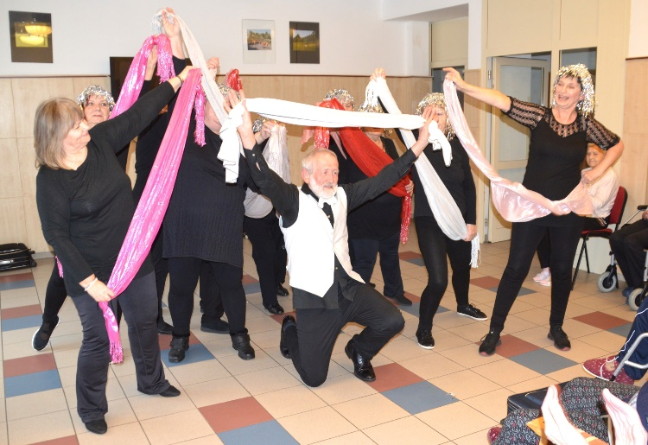 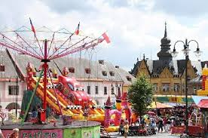

**Program aktivit na 33. týden**

Pondělí 12.8. 2024 svátek má Klára

Dopolední aktivity

Individuální aktivity, čtení na patře

Odpolední aktivity

Procházky po Nové Pace

Úterý 13.8. 2024 svátek má Alena

Dopolední aktivity

Čtení na patře, individuální RHB

Odpolední aktivity

Pobyt venku

Středa 14.8. 2024 svátek má Alan, Alen

Dopolední aktivity

Kadeřnice

Odpolední aktivity

Vystoupení taneční skupiny „Františkův harém“

Čtvrtek 15.8.2024 svátek má Hana

Dopolední aktivity

Paměťová cvičení, cvičení na patře

Odpolední aktivity

Individuální RHB, pobyt venku

Pátek 16.8. 2024 svátek má Jáchym, Abrahám

Individuální RHB, čtení na patře

Odpolední aktivity

Návštěva Hrubé pouti v Nové Pace